ФЕДЕРАЛЬНОЕ АГЕНТСТВО ЖЕЛЕЗНОДОРОЖНОГО ТРАНСПОРТА

Федеральное государственное бюджетное образовательное учреждение

высшего профессионального образования

«Иркутский государственный университет путей сообщения»

(ФГБОУ ВПО ИРГУПС)

Факультет «Управление на транспорте и информационные технологии»

Дисциплина «Эксплуатация программного обеспечения»

***Лабораторная работа № 2***

|  |  |
| --- | --- |
| Выполнил | Проверил |
|  |  |
| Студент гр. ПИ 13-1 | Доцент, к.т.н. |
| Кузнецов П.А. | Ермаков А.А. |
| __________________ | __________________ |
| (подпись) | (подпись) |
| « » ________ 2015 г. | « » _________ 2015 г. |

Иркутск 2015

***«Оценка объекта программного продукта»***

**Описание программного продукта:**

Программа «Генератор пароля» - вычислительная программа, предназначенная для генерации пароля по заданным начальным условиям.

В качестве начальных условий пользователю предлагается выбрать такие условия как: алфавит и длина пароля. Алфавит, в свою очередь, состоит из таких символов как: цифры, латиница и кириллица, содержащие прописные и строчные символы, а также специальных символов. Пароль может иметь длину 8-12 символов. Далее пользователю нужно нажать кнопку «генерировать». Результатом будет вывод в текстовое поле варианта пароля, если пароль не годиться, можно нажать на кнопку «генерировать» еще раз, для вывода нового пароля. Также имеется возможность оценки сложности сгенерированного пароля. Для оценки сложности достаточно нажать на кнопку «проверка сложности пароля». Результатом может быть «Простой пароль», «Пароль средней сложности», «Сложный пароль».

Объем программного продукта в терминалах занимаемого дискового пространства равен 244 КБ.

Программа является пользовательской и обеспечивается системным уровнем приложений. Для обеспечения работы данного продукта необходима программная среда NetBeans IDE 8.0.2. и JDK 7.

**Графический интерфейс:**

Графический интерфейс в программе максимально прост и понятен, что не затруднит пользователя любого уровня разобраться с ним.

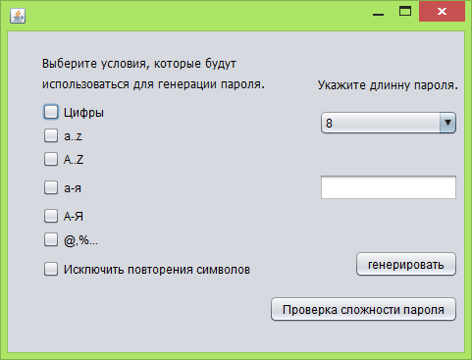

**Язык программирования:**

Вычислительная программа, написана на языке программирования Java с использованием графических компонентов. Данный язык позволяет более широкое развитие продукта, нежели другие, так как позволяет создание удобного интерфейса и поддерживает хорошие вычислительные характеристики.

**Модернизация программного продукта:**

В программу было добавлена функция определения сложности пароля, которая поможет определить сложность генерируемого пароля и подобрать наиболее подходящий. В перспективе можно заменить формирование алфавита кириллицы, который в данный момент заполнен обычным перечислением всех символов алфавита. Оптимизация по данному признаку в данный момент невозможна, в связи со сложностями в кодировке и недостатка опыта у разработчика.

**Сравнение исходного и модернизированного программного продукта:**

В результате модернизации в программе была расширена функциональность. Добавлена возможность оценить сложность пароля, что делает программу более полной и позволяет избежать использования дополнительных программных продуктов.

**Права заказчика:**

После завершения разработки программа полностью передается заказчику. Заказчик имеет право распоряжаться программным продуктом по своему усмотрению. Также могут быть оговорены условия сопровождения программы.

**Используемые библеотеки:**

*Библиотека классов java.io*

В библиотеке классов java.io собраны классы, имеющие отношение к вводу и выводу данных через потоки.

*Библиотека классов java.util*

Библиотека классов java.util очень полезна при составлении приложений, потому что в ней имеются классы для создания таких структур, как динамические массивы, стеки и словари. Есть классы для работы с генератором псевдослучайных чисел, для разбора строк на составляющие элементы (токены), для работы с календарной датой и временем.

*Библиотека классов java.awt*

Для создания пользовательского интерфейса апплеты Java могут и должны использовать библиотеку классов java.awt. AWT - это сокращение от Abstract Window Toolkit (инструментарий для работы с абстрактными окнами).

Классы, входящие в состав библиотеки java.awt, предоставляют возможность создания пользовательского интерфейса способом, не зависящим от платформы, на которой выполняется аплет Java

*Библеотека классов javax.Swing*

Набор для создания богатого графического интерфейса пользователя (GUI) для Java программ и апплетов.

**Описание методов:**

*massNumber()*

Метод, заполняющий массив цифрами.

*massSLatinica()*

Метод, заполняющий массив строчными латинскими буквами.

*massBLatinica()*

Метод, заполняющий массив прописными латинскими буквами.

*massSKirilica()*

Метод, заполняющий массив строчной кириллицей.

*massBKirilica()*

Метод, заполняющий массив прописной кириллицей.

*massSymbols()*

Метод, заполняющий массив специальными символами.

**Блок-схема:**

